Statistik
Elulykker 1997

Statistik Elulykker 1997
Omslag: Advice
Tekst: Vagner Dissing og Malene Rasmussen

Forord

Hvert år udarbejder Elektricitetsrådet en statistik over ulykker forårsaget af elektricitet. Formålet er at bevare elsikkerheden på et højt niveau, at informere om risikoen ved brug af elektricitet samt at sætte fokus på de forskellige risikoområder ved anvendelsen af elektricitet.
I denne publikation offentliggøres henholdsvis statistikken for de elulykker, der er opstået i 1997, samt antallet af elulykker for 10-året 1988 – 1997.
Oplysninger om elulykker i Danmark er indsamlet siden 1907. Det er Arbejdstilsynet, Politiet og elforsyningsselskaberne, som indrapporterer oplysninger til Elektricitetsrådet om personulykker, hvor elektricitet har været involveret.
Elektricitetsrådets statistikker omfatter primært arbejdsulykker med elektrisk årsag. Tal fra det europæiske register EHLASS er med for at supplere med oplysninger om hjemme- og fritidsulykker. Endvidere er der medtaget en række øvrige kilder for at perspektivere konklusionerne fra Elektricitetsrådets tal.
Elektricitetsrådet vil gerne takke for alle bidrag. De er altafgørende for, at denne statistik kan udarbejdes.
Statistikken omfatter principielt samtlige elulykker i Danmark. Desværre får Elektricitetsrådet ikke kendskab til alle elulykker, især små elulykker, fordi de ikke anmeldes. Nærværende statistik indeholder hovedtendenserne i elulykkernes udvikling.
Alle ord, der står med kursiv i teksten, kan findes i den alfabetiske ordforklaring på side 26. Ligeledes er alle tabeller, der danner baggrund for statistikken, medtaget. Oversigt over disse findes på side 19.
Yderligere eksemplarer af denne statistik kan rekvireres ved henvendelse til Elektricitetsrådet på tlf. 33 73 20 00 eller e-mail: er@elraadet.dk.

København, oktober 1998
Vagner Dissing Malene Rasmussen
Elektricitetsrådet

Indholdsfortegnelse
1. Indledning og opsummering 5
2. Hvad omfatter begrebet elulykke? 6
3. Hvor mange elulykker har der været i 1997? 7
4. Hvor mange omkom ved elulykker i perioden 1988-1997? 8
5. Hvem kommer til skade? 8
Fagfolk og ikke-fagfolk 8
Hvad sker der ved elulykkerne? 9
Årsager til arbejdsulykker 9
Årsager til hjemme- og fritidsulykker 10
6. Hvor alvorlige er elulykkerne? 11
Fraværets varighed 11
Arbejdsulykker 11
Hjemme- og fritidsulykker 11
Aldersfordeling 12
7. Hvor sker ulykkerne? 13
8. Hvad sker ulykkerne ved? 14
Samfundsmæssige omkostninger 15
9. Afslutning 17
10. Datagrundlaget 17
11. Oversigt over tabeller 19
12. Ordforklaring 26

Indledning og opsummering

Elektricitetsrådet registrerede i 1997 148 elulykker i Danmark, og for første gang i perioden 1988 – 1997 er der ingen omkomne. Antallet af elulykker er faldet med ca. 8% i forhold til 1996, og antallet er 12% lavere end gennemsnittet for de sidste 10 år. Der kan være tale om en tilfældighed, men det kan nævnes, at der i 1997 var færre indberetninger til Arbejdstilsynet. Set i forhold til andre typer arbejdsulykker, ligger elulykker på et relativt lavt niveau.
De 148 tilskadekomne fordeler sig med 12 ved højspændingsanlæg og 136 ved lavspændingsanlæg.
49% af elulykkerne opstod i forbindelse med installationer, 42% i forbindelse med materiel og 9% i forbindelse med forsyningsanlæg.
54% af dem der kommer til skade, er almindelige brugere uden egentligt kundskab til håndtering af elektricitet, og det sker primært ved brug af materiel. Ulykkerne sker enten, fordi der anvendes defekt materiel eller fordi sikkerhedsbestemmelserne ikke overholdes. Et eksempel er en hjemmehjælper, som under støvsugning kommer til at berøre støvsugerens defekte bagkontakt og herved får stød. De tilskadekomne får i de fleste tilfælde strøm gennem kroppen.
Elektricitetsrådets statistik omfatter principielt samtlige ulykker i Danmark, hvor elektricitet har været involveret. Men det antages, at der er en del små elulykker, som Elektricitetsrådet ikke får kendskab til, fordi de tilskadekomne ikke har pligt til at anmelde disse. Disse mangler er dog ikke meningsforstyrrende for overblikket over elulykkerne, og det er muligt at følge den løbende udvikling i elulykkerne.
Der er ofte markante udsving i statistikken fra år til år, men det skal ikke opfattes som værende et udtryk for en langsigtet tendens. Tendensen inden for de enkelte kategorier skal ses over flere år for at opnå et statistisk sammenligneligt grundlag.
Ses der således på antallet af registrerede elulykker siden 1974 er antallet steget med godt 70%. Det skyldes dels den forøgede anvendelse af elektriske brugsgenstande i denne periode dels at elulykkerne ikke tidligere blev anmeldt og registreret i samme omfang som i dag.

Hvad omfatter begrebet elulykke?

Elektricitetsrådet definerer en elulykke som:
Enhver hændelse hvor elektrisk strøm har medført, at en person (såvel i som uden for arbejdet) enten har fået elektrisk stød, er blevet blændet eller har fået forbrændinger. Elulykker kan have døden til følge.
En elulykke er således en ulykke, som forårsager skade på en person. Med én elulykke forstås med andre ord én tilskadekommen person. Skades flere ved samme ulykke, registreres dette som flere ulykkestilfælde. Personskaderne kan være hjerteflimmer, direkte og indirekte forbrændinger, blændskade, blodpropper eller lokal vævsdød evt. med døden til følge.
De tilskadekomne personer er opdelt i henholdsvis fagfolk og ikke-fagfolk. Fagfolk er eksempelvis elinstallatører, elektrikere, driftspersonale ved forsyningsanlæg, og ikke-fagfolk kan være arbejdstagere som eksempelvis plejepersonale og andre ”almindelige brugere”, der f.eks. anvender husholdningsapparater i hjemmet.
Der medtages elulykker, som skyldes fejl ved forsyningsanlæg, installationer og materiel. Fejlene kan skyldes alt fra et ulovligt udført anlæg eller materielfejl (alder og slid) til dårlig montage. Endvidere kan elulykkerne skyldes forkert anvendelse. Det gælder f.eks. i tilfælde, hvor folk har glemt at slukke for et apparat/installation inden påbegyndelse af arbejdet.
Ulykker, hvor f.eks. en legemsdel klemmes i en maskine, der er sat i gang på grund af en teknisk fejl, er ikke medtaget i statistikken. Personskader som følge af elbrande er medtaget i Elektricitetsrådets statistik over elbrande. Denne er som nærværende ulykkesstatistik udgivet af Elektricitetsrådet og kan rekvireres ved henvendelse til Elektricitetsrådet.
Det er alene Elektricitetsrådet, der arbejder med ovenstående definition af en elulykke. Det betyder, at sammenligning med andre kilder kan medføre visse usikkerheder.

Hvor mange elulykker har der været i 1997?

Elektricitetsrådet har i 1997 registreret 148 elulykker i Danmark. Figur 1 illustrerer det totale antal for hvert år i perioden 1988-1997. Som det fremgår, er der sket et fald i antallet af elulykker i forhold til 1996. Antallet af elulykker i 1997 er næst efter antallet i 1993, det laveste i perioden 1988 - 1997.

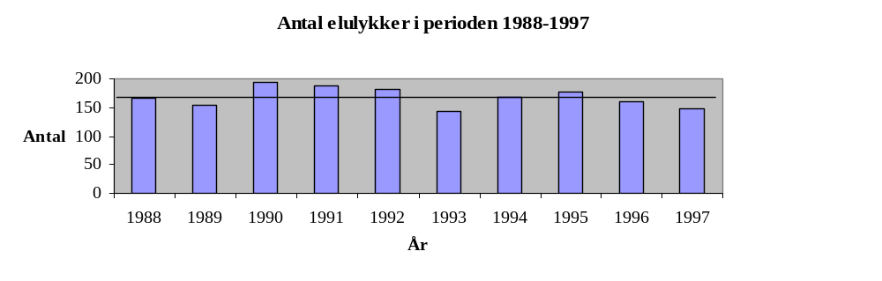
- Det totale antal elulykker i Danmark pr. år i perioden 1988 - 1997. Kilde: Elektricitetsrådets egne opgørelser.

Gennemsnitligt har der været 168 elulykker pr. år gennem de seneste 10 år. Antallet af elulykker i 1997 ligger således noget under det gennemsnitlige antal. Der er forskel på antallet af elulykker i de forskellige år, og det kan være svært at tale om en tendens. Faldet fra 1996 til 1997 kan skyldes manglende indberetninger fra kilder. Men der kan også være tale om et reelt fald, idet der generelt har været færre anmeldelser af arbejdsulykker til Arbejdstilsynet i 1997.
Der er ikke nogen entydig sammenhæng mellem udviklingen i antallet af omkomne ved henholdsvis arbejdsulykker generelt og elulykker. I forhold til øvrige delområder af arbejdsulykkerne ligger omkomne ved elulykker relativt lavt.
Ses der på antallet af registrerede elulykker siden 1974, er der alt i alt sket en stigning i antallet af elulykker på godt 70%. Det skyldes dels den forøgede anvendelse af elektriske brugsgenstande i perioden, dels den øgede aktivitet i industrisektoren og endelig, at registreringen er blevet væsentlig bedre. Der sker i dag en bedre registrering af elulykker, der ikke har så alvorlige konsekvenser, og derfor et relativt kortere fravær.

Hvor mange omkom ved elulykker i perioden 1988-1997?

Der var ingen omkomne ved elulykker i 1997. Udviklingen i antallet af omkomne ved arbejdsulykker generelt og i elulykker i perioden 1988-1997 er vist i figur 2. Der blev i 1997 anmeldt i alt 50.056 arbejdsulykker til Arbejdstilsynet. Heraf var antallet af omkomne 79.
Gennem de sidste 10 år er der gennemsnitligt omkommet 3,7 person pr. år ved elulykker. Men der er store udsving i de enkelte år, og bare én ulykke kan betyde en markant stigning i antallet af omkomne.

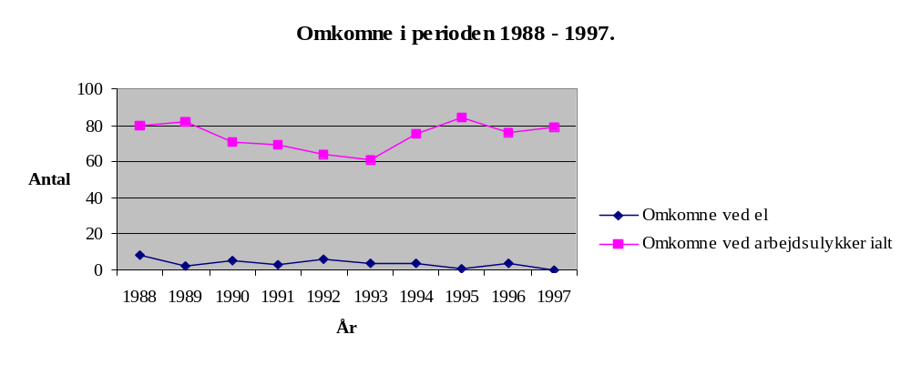
- Antal omkomne pr. år ved henholdsvis arbejdsulykker i alt og elulykker i perioden 1988 - 1997. Kilde: Førstnævnte er Arbejdstilsynets oplysninger til Danmarks Statistik og sidstnævnte Elektricitetsrådets egne opgørelser.

Hvem kommer til skade?

Fagfolk og ikke-fagfolk
I figur 3 er opgjort antallet af tilskadekomne fagfolk og ikke-fagfolk på henholdsvis forsyningsanlæg, installation og materiel i 1997.
I 1997 var der 68 tilskadekomne fagfolk og 80 tilskadekomne ikke-fagfolk.
Det ses, at det overvejende er fagfolk, der kommer til skade på forsyningsanlæg og installationer, mens ikke-fagfolkene kommer til skade på materiel. Fordelingen svarer til den fordeling, der har været igennem de sidste 10 år. Årsagerne til elulykkerne er nævnt ovenfor.

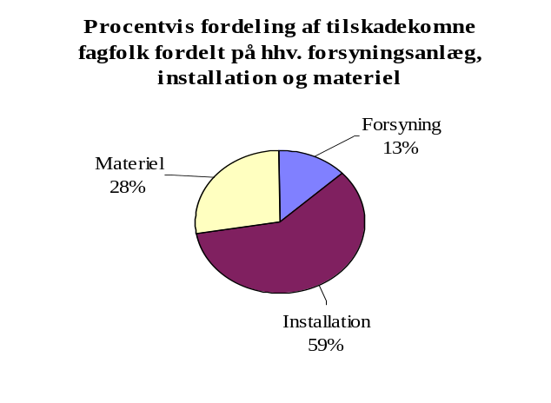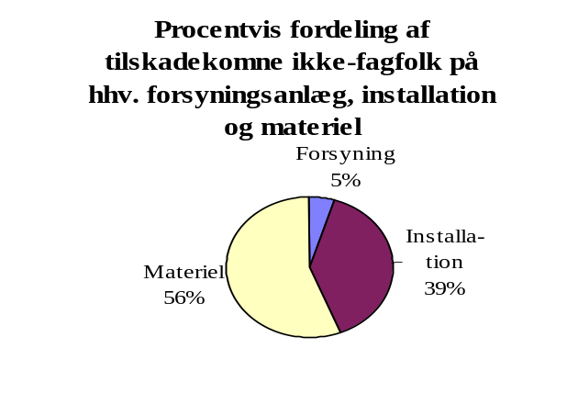

- Tilskadekomne fagfolk og ikke-fagfolk fordelt på henholdsvis forsyningsanlæg, installation og materiel i 1997. Kilde: Elektricitetsrådets egne opgørelser.

Hvad sker der ved elulykkerne?
For at kunne vurdere farligheden af elektricitet er det interessant at se nærmere på de egentlige årsager og konsekvenser af elulykkerne.
I perioden 1988-1997 er der i alt omkommet 37 ved elulykker fordelt med 14 ved højspændingsanlæg og 23 ved lavspændingsanlæg. I perioden 1990 – 97 er 3 personer omkommet som følge af lysbue ved højspænding og 7 personer omkommet som følge af strøm gennem kroppen ved højspænding. 16 personer er omkommet som følge af strøm gennem kroppen ved lavspændingsanlæg.
De 14, der i perioden 1988 - 1997 omkom ved ulykker ved højspændingsanlæg, fordeler sig med 6 fagfolk og 8 ikke-fagfolk. De 23, der omkom ved lavspændingsanlæg, fordeler sig med 3 fagfolk og 20 ikke-fagfolk.

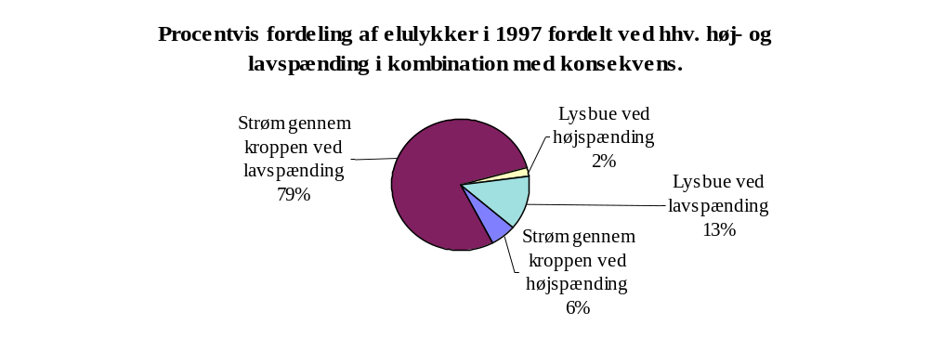
- Procentvis fordeling af elulykker i 1997 fordelt på henholdsvis høj- og lavspændingsanlæg i kombination med konsekvens.

De tilskadekomne ved højspænding i 1997 fordeler sig med 4 fagfolk og 8 ikke-fagfolk, heraf 1 barn under 16 år. 55 fagfolk, 9 lærlinge og 72 ikke-fagfolk kom til skade ved lavspænding.
Totalt set fordelte de 148 tilskadekomne i 1997 sig med 12 tilskadekomne ved højspændingsanlæg og 136 ved lavspændingsanlæg. Ved 126 ud af årets 148 elulykker har den tilskadekomne fået strøm gennem kroppen, og det er således langt den hyppigste konsekvens af elulykkerne.

Årsager til arbejdsulykker
De typiske årsager til elulykker ved højspændingsanlæg for fagfolk er manglende overholdelse af sikkerhedsbestemmelserne i form af fejltagelser og forglemmelser, medens det for ikke-fagfolk er manglende overholdelse af sikkerhedsbestemmelserne i form af uagtsomhed. Et konkret eksempel er en vognmand, der vil tømme sin vogn og i den forbindelse hejser ladet op i strømførende højspændingsledninger. Rører vognmanden sin vogn samtidig hermed, vil han få strøm gennem kroppen og dermed komme til skade.
De typiske årsager til elulykker for fagfolk ved lavspændingsanlæg er manglende agtpågivenhed ved arbejde på spændingsførende elinstallationer, samt manglende overholdelse af sikkerhedsbestemmelserne i form af fejltagelser og forglemmelser, f.eks. ved tavlearbejder under spænding (L-AUS). For ikke-fagfolk er de typiske årsager til elulykker anvendelse af defekt materiel og manglende overholdelse af sikkerhedsbestemmelserne på grund af forkert anvendelse.
Årsager til elulykker i forbindelse med arbejde er altså i langt overvejende grad manglende overholdelse af sikkerhedsbestemmelserne og anvendelse af defekt materiel.
Problemet med manglende overholdelse af sikkerhedsbestemmelser har blandt andet gjort sig gældende på laboratorier ved de tekniske skoler. Som følge heraf har Elektricitetsrådet skrevet til skolerne for at indskærpe bestemmelserne, og det blev fulgt op af vejledning i form af foredrag og besøg på skolerne.

Årsager til hjemme- og fritidsulykker
EHLASS-registeret viser skadestuedata for skadelidte, der har fået strøm gennem kroppen i forbindelse med blandt andet hjemme- og fritidsulykker. EHLASS indeholder ikke oplysninger om tilskadekomne som følge af lysbue.
Det totale antal hjemme- og fritidsulykker er i 1997 opgjort til 500.955 mod 494.911 i 1996. På landsplan har 245 personer i 1997 fået strøm gennem kroppen, hvilket er en stigning på ca. 13% i forhold til 1996.
I perioden 1990 – 1993 var der ca. 1/3 færre personer end i 1997, der har fået strøm gennem kroppen, men fra 1994 – 1996 ligger niveauet som i 1997.
Den egentlige årsag til hjemme- og fritidsulykker kan ikke angives, men man kan med en vis sandsynlighed gisne om, at ulykkerne skyldes anvendelse af defekt materiel som fejl i isoleringen, eller manglende forståelse for, hvor farligt det kan være at arbejde med el. Eksempelvis kan en person glemme at afbryde ved stikkontakten inden samling af et stik, der sidder på en forlængerledning.

Hvor alvorlige er elulykkerne?

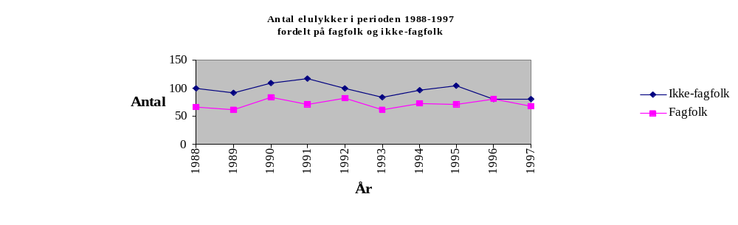
- Antal elulykker i perioden 1988 - 1997 fordelt på fagfolk og ikke-fagfolk i perioden 1988 - 1997. Kilde: Elektricitetsrådets egne opgørelser.

Det er allerede antydet, at der kommer relativt flest ikke-fagfolk til skade ved elulykkerne. Et tydeligere billede af fagfolkene og ikke-fagfolkenes ulykker fremgår af figur 5. Antallet af tilskadekomne fagfolk er faldet i forhold til 1996 og ligger i 1997 under gennemsnittet for perioden 1988 – 1997. Antallet af tilskadekomne ikke-fagfolk i 1997 er lig antallet i 1996 og under gennemsnittet på 96,2 for perioden 1988 – 1997. Endelig ses det, at der i 10-års perioden 1988-1997 gennemsnitligt er ca. 34 % flere ulykker med ikke-fagfolk end med fagfolk. Dette forhold skyldes primært ikke-fagfolkenes manglende viden om farligheden af det arbejde, de udfører, samt manglende forståelse for, hvor vigtigt det er, at materiellet vedligeholdes. Det ses også, at der er et relativt fald i tilskadekomne ikke-fagfolk.

Fraværets varighed
Den relative varighed af perioden med uarbejdsdygtighed efter en ulykke kan bruges til at illustrere alvorligheden af elulykkerne.

Arbejdsulykker
Af figur 6 fremgår det fravær, som den tilskadekomne havde fra sit arbejde som følge af ulykken.

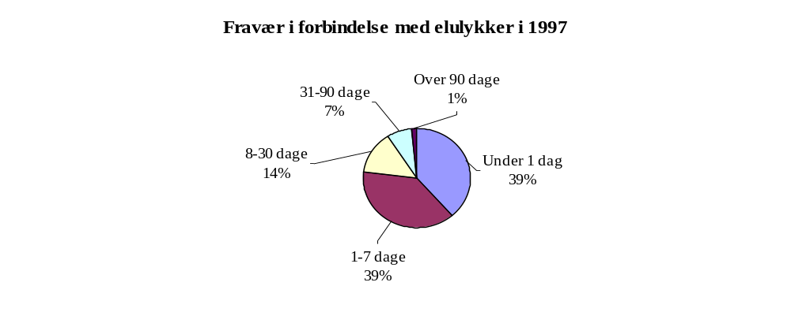
- Arbejdsulykker med elektrisk årsag i 1997 fordelt efter antallet af sygedage.

Figuren illustrerer, at hovedparten af de tilskadekomne er uarbejdsdygtige i en relativ kort periode. Der er en svag tendens til, at fraværsperioden stiger i takt med den tilskadekomnes alder.
I 1997 var 7 af de tilskadekomne fagfolk og 6 af de tilskadekomne ikke-fagfolk uarbejdsdygtige i mere end 30 dage. Én af fagfolkene blev invalid som følge af lysbue ved ulykken. De resterende var uarbejdsdygtige i mindre end 30 dage, herunder de 9 tilskadekomne lærlinge.
Fagfolk, der var uarbejdsdygtige i mere end 30 dage, fordelte sig derudover med 3 skadet ved strøm gennem kroppen, og 4 blev skadet af lysbue. For ikke-fagfolk var fordelingen 4, der blev skadet på grund af strøm gennem kroppen, og 2 der blev skadet på grund af lysbue i 1997.
42 af fagfolkene, der havde et fravær under 30 dage, fik strøm gennem kroppen ved ulykken og 10 blev skadet af lysbue. 8 lærlinge fik strøm gennem kroppen, og én blev udsat for lysbue. 69 af ikke-fagfolkene fik strøm gennem kroppen og 5 blev skadet af lysbue.
Relativt set er det således fagfolkene, der har den længste periode med uarbejdsdygtighed efter en elulykke.

Hjemme- og fritidsulykker
EHLASS-registeret indeholder oplysninger om, hvordan den tilskadekomne behandles efter ankomst til skadestuen. Der er store udsving i tallene over skadelidte, der har fået strøm gennem kroppen ved hjemme- og fritidsulykke. Billedet er derfor et gennemsnit for perioden 1990 – 1997. Det fremgår, at ca. 50% er blevet undersøgt og hjemsendt uden behandling, mens ca. 30% er blevet indlagt på sygehus. Disse er indlagt 1 – 3 dage, og de fordeler sig ligeligt aldersmæssigt. De resterende 20% er enten hjemsendt umiddelbart efter skadestuebehandling, henvist til ambulatorium, praktiserende læge eller speciallæge. Det skal bemærkes, at EHLASS ikke registrerer antallet af omkomne.
Godt 35% af de arbejdsulykker, som er registreret i EHLASS, bliver indlagt, heraf ca. 30% 1 dag og 70% 2 dage. De resterende 65% bliver hjemsendt uden behandling eller umiddelbart efter behandling på skadestuen.

Aldersfordeling
Aldersfordelingen for de tilskadekomne i Elektricitetsrådets statistik centrerer sig omkring aldersgruppen fra 20 til 40 år. Der er dog også en del tilskadekomne i aldersgruppen 40 - til 67 år. Med Elektricitetsrådets nuværende indrapporteringer er der meget sparsom mulighed for at få kendskab til aldersgruppen under 15 og over 67 år, med mindre der er tale om dødsulykker.
EHLASS-registeret viser, at det primært er folk i alderen 20 – 40 år, der har fået strøm gennem kroppen. 133 var i aldersgruppen 20 – 40 år; 62 personer i aldersgruppen 0 – 19 år og 49 i aldersgruppen 45 – 89 år. Dette er en kraftig forskydning i forhold til 1996. Her udgjorde antallet af tilskadekomne 70 i aldersgruppen 20 – 40 år og 91 i aldersgruppen 0 – 19 år.
Billedet for 1997 ligner i langt højere grad det billede, der tegner sig i Elektricitetsrådets tal. Der er ingen umiddelbar forklaring på forskydningen i EHLASS’ tal, mens Elektricitetsrådets tal nemt kan forklares ved, at de er baseret på anmeldelser om arbejdsulykker til Arbejdstilsynet, og den erhvervsaktive del af befolkningen er netop aldersgruppen 15 – 67 år.

Hvor sker ulykkerne?

Figur 7 viser arbejdsulykker som følge af el i 1997 fordelt på brancherne ”Boliger”, ”Handel og tjenesteydelser”, ”Industri og værksted”, ”Landbrug og gartneri” og ”Andet”. Ulykkerne sker primært i ”Handel og tjenesteydelser” og ”Industri og værksted”. I sidstnævnte sker ulykkerne især i industrivirksomheder, mens den store andel af ulykker i ”Handel og tjenesteydelser” skyldes, at kategorien er sammensat af mange underkategorier, der ikke hver især har vægtig betydning.
I kategorien ”Handel og tjenesteydelser” fordeler elulykkerne sig ligeligt mellem installationer og materiel, mens elulykker i forbindelse med materiel vejer tungest i ”Industri og værksted”.

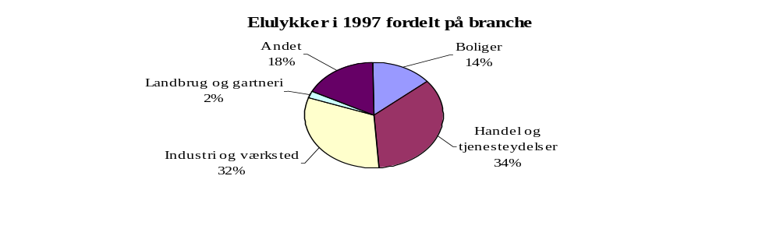
- Procentvis fordeling af elulykker i forbindelse med et arbejdsgiverforhold i 1997 fordelt på brancher. Kilde: Elektricitetsrådets egne opgørelser.

EHLASS har ikke en tilsvarende opdeling af hjemme- og fritidsulykkerne på brancher som Elektricitetsrådet. Deres opdeling vedrører primært forskellige værelser i hjemmet, hvor ulykken er sket. Kategorien ”Bolig” er med andre ord underopdelt i forskellige rum. Det fremgår af udtrækkene fra registeret, at 18% af hjemme- og fritidsulykkerne i perioden 1988 – 97 sker et sted i hjemmet, der ikke er nærmere specificeret. 16% af ulykkerne sker i køkkenet, 4% i bad og toilet og 34% i stue eller værelse. 12% sker i skolebygningen og de sidste 16% er fordelt på handel- og tjenesteydelser, transport, gartneri og lignende. Billedet er nogenlunde ensartet i hele perioden 1988 – 1997. Uvist af hvilken grund, har der dog været en fordobling i antallet af ulykker i kategorien stue/værelse i perioden 1994 - 1996.
Elektricitetsrådets tal peger således ikke overraskende mod, at de fleste elulykker sker på arbejdspladser, mens EHLASS’ tal peger mod elulykker i hjemmet.

Hvad sker ulykkerne ved?

I afsnittet om “Hvem kommer til skade” er det antydet, at langt de fleste skader sker i forbindelse med installationer og materiel.


- Procentvis fordeling af elulykker i 1997 fordelt på forsyningsanlæg, installation og materiel. Kilde: Elektricitetsrådets egne opgørelser.

Af figur 8 ses, at godt 49% af elulykkerne i 1997 sker i forbindelse med arbejde på installationer, 42% i forbindelse med brug af materiel og 9% i forbindelse med forsyning. Fordelingen svarer til niveauet i de senere år.
For at få et mere detaljeret billede af fordelingen er det interessant at se, hvordan elulykkerne fordeler sig på en række underopdelinger af materiel og installationer.

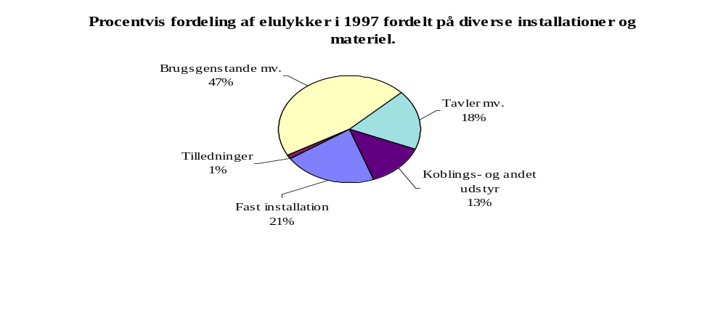
- Procentvis fordeling af elulykker i 1997 fordelt på diverse installationer og materiel. Kilde: Elektricitetsrådets egne opgørelser.

Betragtes materiel som summen af tilledninger og brugsgenstande mv. ses det tydeligt af figur 9, at langt de fleste ulykker ved materiel skyldes brugsgenstande. Her er det ofte ælde, beskadigelse og misligholdelse, der spiller ind. Et konkret eksempel kan være en vicevært, der vil reparere en loftslampe, hvor der på grund af beskadigelse er gået hul på isolationen på tilledningerne. Hvis der samtidig er manglende forståelse for farligheden ved arbejde med el, og personen derfor ikke afbryder for strømforsyningen inden arbejdets begyndelse, er der stor risiko for at få strøm gennem kroppen.
For installationers vedkommende er det primært ved installationer og ved tavler, at elulykkerne opstår. Godt 60% af dem, der kommer til skade ved tavler og kabelskabe, får strøm gennem kroppen, de resterende lysbue. Hele 82% af dem, der kommer til skade ved industriinstallationer, får strøm gennem kroppen og de resterende lysbue.

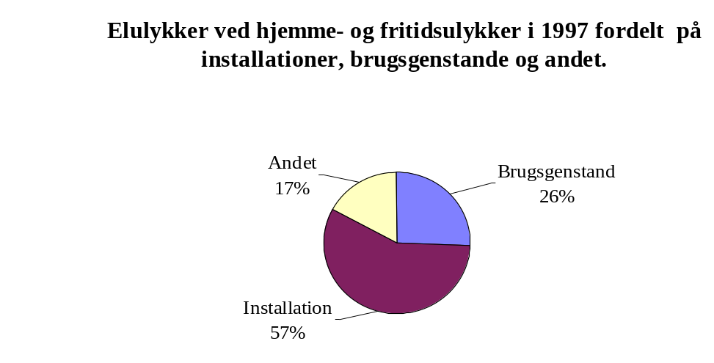
- Procentvis fordeling af brugsgenstande, installationer og andet der har forvoldt skade ved hjemme- og fritidsulykker med elektrisk årsag i 1997. Kilde: EHLASS registeret.

Figur 10 er udarbejdet på baggrund af udtræk fra EHLASS og viser, at det primært er installationer, der forvolder skade på folk i et sådant omfang, at et skadestuebesøg er nødvendigt. I hele 57% af hjemme- og fritidsulykkerne med elektrisk årsag i 1997, er det installationer, der har forvoldt skade. Brugsgenstande udgør 26%, mens ”andet”, der primært er uoplyste årsager, udgør 17%. Det er ikke muligt, at komme med nogen egentlig forklaring på denne fordeling, men man kan have en formodning om, at elulykkerne er relateret til anvendelse af defekt materiel.
De relativt mange elulykker ved installationer gjorde, at Elektricitetsrådet i 1997 gennemførte en kampagne rettet mod utidssvarende installationer, som søgte at skabe opmærksomhed omkring faren ved ældre installationer. Endvidere har Elektricitetsrådet udarbejdet et eltjek skema, som giver brugeren mulighed for at tjekke sine installationer for at vurdere om, der er behov for at tilkalde en installatør.

Samfundsmæssige omkostninger
Det er ikke kun dødsulykker, men også øvrige elulykker, der er alvorlige for de berørte og for samfundet. Ud over omkostningerne til sygehuse, omkostninger til sygefravær og skadelidtes lidelser umiddelbart ved ulykken har undersøgelser foretaget af Arbejdsmedicinsk Klinik, Herning Centralsygehus, vist, at der for skadelidte, og dermed også for samfundet, kan være mange, lange og alvorlige eftervirkninger efter ulykken. Det er endnu ikke klarlagt om elektriske stød, som kan give ar i hjertet, også forkorter livslængden og i givet fald hvor meget.
I øjeblikket forskes der i, om der er en sammenhæng mellem en sjælden hjernesygdom og alvorlige elulykker, hvor skadelidte, der tilsyneladende er kommet sig helt over ulykken, pludseligt afgår ved døden. Undersøgelsen er endnu ikke nået til et resultat.
Ved hjælp af Vejdirektoratets opgørelser af omkostningerne forbundet med tilskadekomne i trafikken fra 1992 er det muligt at bestemme det omtrentlige niveau af omkostningerne forbundet med tilskadekomne ved elulykker. Beløbstørrelserne er i 1992-niveau.
En lettere tilskadekommen, hvilket vil sige fravær under 30 dage, takseres til 44.000 kr., en alvorligt tilskadekommen, der har et fravær på mere end 30 dage, til 214.000 kr. I tilfælde af død er omkostningerne 5,2 mio. kr. Med udgangspunkt i ovenstående viser et simpelt regnestykke, at omkostningerne i 1997 var næsten 9 mio. kr. for tilskadekomne ved elulykker.
Forudsættes det at de 245 der i 1997 kom til skade på grund elektricitet ved hjemme- og fritidsulykker, har et fravær under 30 dage, er der yderligere omkostninger på godt 10,8 mio. kr. De samlede omkostninger beløber sig således til 19,8 mio. kr. i 1997.
Antallet af omkomne har meget stor betydning for omkostningsniveauet. Hvis bare to personer var omkommet i 1997, ville det have betydet en fordobling af omkostningerne.
Der er tale om en grov opgørelse, som absolut skal nuanceres i tilfælde, hvor et nærmere afgrænset område belyses. Det antages, at udbetalinger fra Arbejdsskadestyrelsen og forsikringsselskaberne er indeholdt i opgørelsen.

Afslutning

Elektricitetsrådet arbejder løbende med forbedringer af datagrundlaget i de kommende år som en del af en løbende proces. Det er nødvendigt at få indsamlet flere oplysninger om elulykker og omkostninger forbundet med disse. På den måde skabes et bedre grundlag for at sikre en ”korrekt” anvendelse af ressourcerne blandt andet baseret på samfundsøkonomiske vurderinger.
Elektricitetsrådet har intentioner om, at alle de store elulykker ligesom de fleste af de små elulykker skal undgås. Elektricitetsrådet tager derfor mange initiativer i form af information, vejledning, kampagner, tilsyn samt skærpelse og tilpasning af bestemmelserne for at nedbringe antallet af elulykker.
Informationen gives dels ved telefoniske besvarelser, ved foredrag og ved udsendelse af pjecer. Vejledning gives dels telefonisk og dels ved virksomhedsbesøg.
Kampagner, tilsyn og kontrol gennemføres typisk på områder, hvor Elektricitetsrådet har kendskab til, at der allerede er problemer, eller hvor der er risiko for, at der opstår problemer.

Datagrundlaget

Anmeldelse af elulykker
I Danmark har arbejdsgiveren pligt til, efter lov om arbejdsmiljø, at anmelde arbejdsulykker og forgiftningstilfælde til Arbejdstilsynet.
Arbejdsgiveren skal også, ifølge “lov om forsikring mod følger af arbejdsskade”, anmelde arbejdsulykker og kortvarige skadelige påvirkninger til sit forsikringsselskab. Det er ikke muligt at angive tal for disse arbejdsskader, hvor årsagen har været elektricitet, idet oplysningerne ikke kategoriseres så detaljeret.
De praktiserende læger har pligt til at underrette både Arbejdstilsynet og Arbejdsskadestyrelsen, hvis de konstaterer en arbejdsbetinget lidelse eller skade.
Endelig skal driftslederen af et elforsyningsanlæg indberette alle ulykker af elektrisk karakter med forbindelse til anlægget til Elektricitetsrådet.

Hvor stammer informationerne fra?
Elektricitetsrådets ulykkesstatistik bygger primært på oplysninger fra Arbejdstilsynet og indberetninger fra elforsyningsanlæggenes driftsledere. Der er således primært tale om ulykker, hvor der foreligger et arbejdsgiverforhold.
For at perspektivere og diskutere tallene er nærværende statistik suppleret med oplysninger fra EHLASS-registeret og Danmarks Statistik.
EHLASS-registeret er en europæisk database, der i Danmark administreres af Sundhedsstyrelsen. Den indeholder skadestuedata om fritids-, hjemme- og arbejdsulykker. Registeret er baseret på 5-by-registeret - et register hvor sygehusene i henholdsvis Glostrup, Herlev, Frederikssund, Esbjerg og Randers registrerer ulykker, der er sket i hjemmet, fritiden eller på arbejdet. Registeret dækker med disse 5 sygehuses oplysninger i 1997 ca. 14% af den danske befolkning. Tallene er i vidt omfang repræsentative for befolkningen som helhed. Ved at multiplicere tallene i registeret med en faktor 7 fås et rimeligt skøn over ulykkestallet for hele landet. Det skal bemærkes, at oplysningerne er begrænset til de elulykker, der har medført henvendelse til skadestuerne. Ulykker hos private, der er behandlet i hjemmene eller hos egen læge, indgår ikke i tallene.
Arbejdstilsynet definerer en ulykke som en arbejdsulykke, når der er tale om en pludselig, uventet og skadevoldende hændelse, der sker i forbindelse med arbejdet og som forårsager personskade. Der er kun anmeldelsespligt såfremt den tilskadekomne efterfølgende er fraværende mere end én dag fra sit job. EHLASS-registeret definerer en ulykke som arbejdsulykke, når bare én person er kommet til skade i arbejdstiden. Der er således ikke krav om minimum én dags fravær efterfølgende, hvorfor tallene ikke er helt sammenlignelige. Samtidig kan der være overlapninger i tallene. En anden kilde til usikkerhed i oplysningerne er, at såvel tallene i EHLASS-registeret som skadesanmeldelserne fra Arbejdstilsynet er baseret på den tilskadekomnes egne oplysninger om elulykken, og der kan være flere grunde til, at de ikke angives korrekt.
På sigt er det målet, at oplysningerne skal danne baggrund for en mere præcis opgørelse af de samfundsøkonomiske omkostninger forbundet med elulykker. Omkostningerne ved elulykker er i statistikken opgjort ved hjælp af Vejdirektoratets opgørelser over omkostningerne ved omkomne i trafikken.

Manglende rapportering
En række undersøgelser viser, at antallet af ulykker registreret i EHLASS og hos Arbejdstilsynet ligger i underkanten af det faktiske antal ulykker. Arbejdsmiljøfondet gennemførte i 1980 en undersøgelse, der tog udgangspunkt i skadestuebesøg. Ved at sammenligne med ulykker der blev anmeldt til Arbejdstilsynet, men som ikke blev behandlet på skadestuerne, skønnedes det, at ca. 25% af ulykkerne blev behandlet uden for skadestuerne. Disse oplysninger vil derfor ikke være registreret i EHLASS.
En undersøgelse fra 1989 blandt praktiserende læger i Ringkøbing Amt viser, at kun 42% af de sygdomme, der med sikkerhed var forårsaget af arbejdet, blev indberettet til Arbejdstilsynet. Årsagerne kan være mange; ofte er skaden så lille, at hverken patient eller læge opdager den, eller også ønsker patienten ikke, at informationer ikke bliver videregivet.
Disse tal gælder for ulykker generelt. Der er ikke noget, der taler for, at dette ikke også gælder for elulykker. Langt den største del af skaderne, der er forårsaget af elektricitet, er mindre alvorlige skader, hvor den tilskadekomne kan fortsætte i sit job uden nævneværdigt fravær. Det vurderes derfor, at Elektricitetsrådet maksimalt får oplysninger om ca. halvdelen af elulykkerne i Danmark.

Oversigt over tabeller

Tabel 1 Antal personulykker i årene 1988 – 1997
Tabel 2 Personulykker ved forsyningsanlæg i årene 1988 – 1997
Tabel 3 Personulykker ved installationer i årene 1988 – 1997 fordelt efter materiellets art ved arbejde/brug
Tabel 4 Personulykker ved installationer i årene 1988 – 1997 fordelt efter branche ved arbejde/brug
Tabel 5 Dødsulykker i installationer i 10 – året 1988 – 1997
Tabel 6 Personulykker fordelt på fagkundskab om elektricitet i 1997 samt strømart og spænding
Tabel 7 Personulykker fordelt på strømart, spænding og kategorien af elulykke
Tabel 8 Personulykker fordelt på strømart, spænding og varighed af perioden med uarbejdsdygtighed efter elulykke
Tabel 9 Personulykker fordelt på fagkundskab om elektricitet og varighed af uarbejdsdygtighed
efter elulykke
Tabel 10 Personulykker fordelt på fagkundskab om elektricitet, varighed af uarbejdsdygtighed efter elulykke samt type af elulykke.

Tabel 1 - Antal personulykker i årene 1988 – 1997
Tabel 1 omfatter alle ulykker inden for hvert år i 10 – års perioden fordelt på forsyningsanlæg (forsyn.) og installationer (install.), spændingsniveau samt fagfolk kontra ikke–fagfolk. Understregede tal angiver dødsulykker ud af det samlede antal ulykker. Kilde: Elektricitetsrådets egne opgørelser.
År | Antal i alt |  | Forsy-nings-anlæg |  | Installa- tioner og baner |  | Højspænding |  |  |  | Lavspænding |  |  |  | Fagfolk |  |  |  | Ikke fagfolk
 |  |  |  |  |  |  | Forsyn. |  | Install. |  | Forsyn. |  | Install. |  | Forsyn. |  | Install. |  | Forsyn. |  | Install.
1988 | 167 | 8 | 26 | 4 | 141 | 4 | 10 | 1 | 3 | 1 | 16 | 3 | 138 | 3 | 20 | 3 | 47 |  | 6 | 1 | 94 | 4
1989 | 154 | 2 | 22 | 2 | 132 |  | 12 | 2 |  |  | 10 |  | 132 |  | 12 |  | 50 |  | 10 | 2 | 82
1990 | 193 | 5 | 21 | 1 | 172 | 4 | 9 |  | 1 | 1 | 12 | 1 | 171 | 3 | 14 |  | 70 |  | 7 | 1 | 102 | 4
1991 | 188 | 3 | 25 | 2 | 163 | 1 | 12 | 2 | 2 |  | 13 |  | 161 | 1 | 16 | 2 | 55 |  | 9 |  | 108 | 1
1992 | 182 | 6 | 9 |  | 173 | 6 | 3 |  | 2 | 1 | 6 |  | 171 | 5 | 4 |  | 78 | 2 | 5 |  | 95 | 4
1993 | 144 | 4 | 17 | 3 | 127 | 1 | 8 | 3 |  |  | 9 |  | 127 | 1 | 14 | 1 | 47 |  | 3 | 2 | 80 | 1
1994 | 168 | 4 | 10 | 1 | 158 | 3 | 4 | 1 | 3 |  | 6 |  | 155 | 3 | 6 |  | 66 | 1 | 4 | 1 | 92 | 2
1995 | 176 | 1 | 9 | 1 | 167 |  | 4 | 1 | 4 |  | 5 |  | 163 |  | 5 | 1 | 66 |  | 4 |  | 101
1996 | 160 | 4 | 15 | 1 | 145 | 3 | 7 | 1 | 5 |  | 8 |  | 140 | 3 | 12 | 1 | 68 |  | 3 |  | 77 | 3
1997 | 148 |  | 13 |  | 135 |  | 8 |  | 4 |  | 5 |  | 131 |  | 9 |  | 59 |  | 4 |  | 76
I alt | 1680 | 37 | 167 | 15 | 1513 | 22 | 77 | 11 | 24 | 3 | 90 | 4 | 1489 | 19 | 112 | 8 | 606 | 3 | 55 | 7 | 907 | 19

Tabel 2 - Personulykker ved forsyningsanlæg i årene 1988 – 1997
Tabel 2 viser, hvorledes personulykker ved forsyningsanlæggene i årene 1988 – 1997 er fordelt på spændingsniveau (høj- og lavspænding) med underopdeling på anlæggets art. Endvidere er der i de sidste to kolonner foretaget en opdeling på fagfolk og ikke-fagfolk. Understregede tal angiver dødsulykker ud af det samlede antal ulykker. Kilde: Elektricitetsrådets egne opgørelser.
 |  |  | Højspænding |  |  |  |  |  |  |  | Lavspænding
År | Total |  | I alt |  | Stations-anlæg |  | Kabler mv. |  | Luftledning mv. |  | I alt |  | Stations-anlæg |  | Kabler mv. |  | Luftledning mv. |  | Fagfolk |  | Ikke-fagfolk
1988 | 26 | 4 | 10 | 1 | 7 | 1 | 2 |  | 2 |  | 16 | 3 | 6 |  | 5 |  | 5 | 2 | 22 | 3 | 4 | 1
1989 | 22 | 2 | 12 | 2 | 4 | 1 | 1 |  | 4 | 1 | 10 |  | 6 |  | 1 |  | 3 |  | 12 |  | 10 | 2
1990 | 21 | 1 | 9 |  | 5 |  | 4 |  | 3 |  | 12 | 1 | 6 |  | 3 |  | 3 | 1 | 14 |  | 7 | 1
1991 | 25 | 2 | 12 | 2 | 5 | 2 | 1 |  | 6 |  | 13 |  | 6 |  | 5 |  | 2 |  | 16 | 2 | 9
1992 | 9 |  | 3 |  | 1 |  | 1 |  | 2 |  | 6 |  | 2 |  | 2 |  | 2 |  | 4 |  | 5
1993 | 17 | 3 | 8 | 3 | 6 | 1 |  |  | 2 | 2 | 9 |  | 8 |  | 1 |  |  |  | 14 | 1 | 3 | 2
1994 | 10 | 1 | 4 | 1 | 1 |  |  |  | 3 | 1 | 6 |  | 4 |  | 2 |  |  |  | 6 |  | 4 | 1
1995 | 9 | 1 | 4 | 1 | 1 |  | 1 |  | 2 | 1 | 5 |  | 3 |  | 2 |  |  |  | 5 | 1 | 4
1996 | 15 | 1 | 7 | 1 | 3 | 1 | 2 |  | 2 |  | 8 |  | 6 |  | 2 |  |  |  | 12 | 1 | 3
1997 | 13 |  | 8 |  | 5 |  | 1 |  | 2 |  | 5 |  | 4 |  |  |  | 1 |  | 9 |  | 4
I alt | 167 | 15 | 77 | 11 | 38 | 6 | 13 |  | 28 | 5 | 90 | 4 | 51 |  | 23 |  | 16 | 3 | 114 | 8 | 53 | 7

Tabel 3 - Personulykker ved installationer i årene 1988 – 1997
Tabel 3 viser, hvorledes personulykkerne ved installationer (lavspændingsinstallationer samt primære og sekundære højspændingsinstallationer) i årene 1988 – 1997 er fordelt efter materiellets art. Den fortæller desuden, om elulykken indtraf under arbejde eller brug af installationer og materiel. Understregede tal angiver dødsulykker ud af det samlede antal ulykker.

 | I alt |  |  |  |  |  |  |  |  |  |  |  | Arbejde på installationer og materiel |  |  |  |  |  |  |  |  |  |  |  | Brug af installationer og materiel
År | Total |  | Fast installation (ledninger og samlingsmateriel) |  | Tilledninger |  | Brugsgenstande mv. |  | Tavler mv. |  | Koblings- og andet materiel |  | I alt |  | Fast installation (ledninger og samlingsmateriel) |  | Tilledninger |  | Brugsgenstande mv. |  | Tavler mv. |  | Koblings- og andet materiel |  | I alt |  | Fast installation (ledninger og samlingsmateriel) |  | Tilledninger |  | Brugsgenstande mv. |  | Tavler mv. |  | Koblings- og andet materiel
141 |  | 4 | 20 |  | 17 | 1 | 56 | 2 | 28 |  | 20 | 1 | 59 |  | 9 |  |  |  | 19 | 1 | 25 |  | 6 |  | 82 | 3 | 11 |  | 17 | 1 | 37 | 1 | 3 |  | 14 | 1
1989 | 132 |  | 20 |  | 4 |  | 59 |  | 31 |  | 18 |  | 67 |  | 15 |  |  |  | 15 |  | 28 |  | 9 |  | 65 |  | 5 |  | 4 |  | 44 |  | 3 |  | 9
1990 | 172 | 4 | 30 | 2 | 34 |  | 74 | 1 | 21 |  | 13 | 1 | 75 |  | 18 |  | 16 |  | 16 |  | 20 |  | 5 |  | 97 | 4 | 12 | 2 | 18 |  | 58 | 1 | 1 |  | 8 | 1
1991 | 163 | 1 | 25 |  | 36 | 1 | 69 |  | 23 |  | 10 |  | 72 |  | 9 |  | 10 |  | 26 |  | 21 |  | 6 |  | 91 | 1 | 16 |  | 26 | 1 | 43 |  | 2 |  | 4
1992 | 173 | 6 | 24 | 2 | 35 |  | 72 | 3 | 31 | 1 | 11 |  | 83 | 2 | 16 |  | 8 |  | 23 | 1 | 29 | 1 | 7 |  | 90 | 4 | 8 | 2 | 27 |  | 49 | 2 | 2 |  | 4
1993 | 128 | 1 | 13 |  | 32 | 1 | 57 |  | 16 |  | 9 |  | 56 | 1 | 10 |  | 10 | 1 | 16 |  | 16 |  | 4 |  | 72 |  | 3 |  | 22 |  | 41 |  | 1 |  | 5
1994 | 158 | 3 | 39 | 1 | 21 |  | 65 | 2 | 22 |  | 6 |  | 76 | 2 | 25 | 1 | 4 |  | 23 | 1 | 21 |  | 3 |  | 82 | 1 | 15 |  | 17 |  | 45 | 1 | 1 |  | 4
1995 | 167 |  | 14 | 2 | 17 |  | 100 |  | 22 |  | 14 |  | 73 |  | 7 |  | 5 |  | 36 |  | 16 |  | 9 |  | 94 |  | 7 |  | 12 |  | 64 |  | 6 |  | 5
1996 | 145 | 3 | 17 |  | 13 |  | 64 | 1 | 26 | 1 | 25 | 1 | 72 | 1 | 10 |  | 3 |  | 25 |  | 25 | 1 | 9 |  | 73 | 2 | 7 |  | 10 |  | 39 | 1 | 1 |  | 16 | 1
1997 | 135 |  | 28 |  | 2 |  | 63 |  | 24 |  | 18 |  | 73 |  | 12 |  | 1 |  | 28 |  | 22 |  | 10 |  | 62 |  | 16 |  | 1 |  | 35 |  | 2 |  | 8
I alt | 1514 | 22 | 230 | 7 | 211 | 3 | 679 | 9 | 244 | 2 | 144 | 3 | 706 | 6 | 131 | 1 | 57 | 1 | 227 | 3 | 223 | 2 | 68 |  | 808 | 15 | 100 | 4 | 154 | 2 | 455 | 6 | 22 |  | 77 | 3

Tabel 4 - Personulykker ved installationer i årene 1988 – 1997
Tabel 4 viser personulykkerne ved installationerne (lavspændingsinstallationer samt primære og sekundære højspændingsinstallationer) fordelt efter arbejde på eller brug af installationer og materiel. Underopdelingen er her efter brancher. Understregede tal angiver dødsulykker ud af det samlede antal ulykker.
 |  |  | Arbejde på installation og materiel |  |  |  |  |  |  |  |  |  |  |  |  |  | Brug af installationer og materiel
År | Total |  | I alt |  | Boliger |  | Byggepladser |  | Landbrug og gartneri |  | Industri og værksted |  | Handel og tjenesteydelser |  | Andet |  | I alt |  | Boliger |  | Byggepladser |  | Landbrug og gartneri |  | Industri og værksted |  | Handel og tjenesteydelser |  | Andet
1988 | 116 | 4 | 35 | 1 | 2 |  |  |  |  |  | 27 | 1 | 6 |  |  |  | 81 | 3 | 11 | 2 | 1 |  | 5 | 1 | 23 |  | 41
1989 | 116 | 1 | 51 | 1 | 2 |  | 1 |  | 1 |  | 30 |  | 16 | 1 | 1 |  | 65 |  | 7 |  |  |  | 2 |  | 25 |  | 30 |  | 1
1990 | 172 | 4 | 75 |  | 3 |  | 7 |  | 3 |  | 34 |  | 27 |  | 1 |  | 97 | 4 | 17 | 1 | 5 |  | 2 |  | 34 | 1 | 37 | 1 | 2 | 1
1991 | 163 | 1 | 72 |  | 6 |  | 5 |  | 2 |  | 34 |  | 21 |  | 4 |  | 91 | 1 | 18 | 1 | 4 |  | 1 |  | 24 |  | 43 |  | 1
1992 | 173 | 6 | 83 | 2 | 8 |  | 4 |  | 2 |  | 31 | 1 | 37 | 1 | 1 |  | 90 | 4 | 15 | 2 | 3 |  | 1 | 1 | 30 |  | 39 |  | 2 | 1
1993 | 128 | 1 | 56 | 1 | 10 |  | 1 |  |  |  | 24 |  | 19 | 1 | 2 |  | 72 |  | 10 |  | 5 |  | 1 |  | 26 |  | 29 |  | 1
1994 | 158 | 3 | 76 | 2 | 8 | 1 | 6 |  | 1 |  | 32 | 1 | 26 |  | 3 |  | 82 | 1 | 8 |  | 2 |  | 1 |  | 21 |  | 49 | 1 | 1
1995 | 167 |  | 73 |  | 4 |  | 6 |  | 2 |  | 34 |  | 22 |  | 5 |  | 94 |  | 10 |  | 5 |  |  |  | 33 |  | 44 |  | 2
1996 | 145 | 3 | 72 | 1 | 10 | 1 | 6 |  |  |  | 30 |  | 23 |  | 3 |  | 73 | 2 | 4 | 2 | 1 |  | 1 |  | 22 |  | 43 | 1 | 2
1997 | 135 |  | 73 |  | 8 |  | 8 |  |  |  | 33 |  | 24 |  |  |  | 62 |  | 13 |  | 4 |  | 3 |  | 14 |  | 27 |  | 1
I alt | 1473 | 23 | 666 | 8 | 61 | 2 | 44 |  | 11 |  | 309 | 3 | 221 | 3 | 20 |  | 607 | 15 | 113 | 8 | 30 |  | 17 | 2 | 252 | 1 | 382 | 3 | 13 | 2

Tabel 5 - Dødsulykker i installationer i 10 – året 1988 – 1997
Tabel 5 viser en opdeling efter de ulykkesramtes fagkundskab og alder set i forhold til de 20 dødsulykker, der har været i perioden 1988 – 1997. Kilde: Elektricitetsrådets egne opgørelser.
 |  | Arbejde mv. | Brug
Fagfolk | Voksen | 3
 | Lærling
 | Voksen | 4 | 12
Ikke - fagfolk | 7-16 år |  | 1
 | Barn under 7 år
I alt |  | 7 | 13

Tabel 6 - Personulykker fordelt på fagkundskab om elektricitet i 1997
Tabel 6 viser personulykker fordelt på fagkundskab om elektricitet samt strømart og spænding. Kilde: Elektricitetsrådets egne opgørelser.
 |  | Fagfolk |  | Lærling (elektro) |  | Ikke-fagfolk |  | Ved ikke |  | Totalt |  | Heraf barn under 16 år
Vekselstrøm:
 | Spænding over 1000 V | 4 |  |  |  | 6  2 |  |  |  | 10  2 |  | 1
 | Spænding 250 - 1000 V | 1 |  |  |  |  |  |  |  | 1
 | Spænding højst 250 V | 54  9 |  | 9  2 |  | 72  26 |  |  |  | 135  37 |  | 1
 | Ved ikke
 | Totalt vekselstrøm | 59  9 |  | 9  2 |  | 78  28 |  | 0 |  | 146  39 |  | 2
Jævnstrøm:
 | Spænding over 1500 V |  |  |  |  | 2  1 |  |  |  | 2  1
 | Spænding højst 1500 V
 | Ved ikke
 | Totalt jævnstrøm |  |  |  |  | 2  1 |  |  |  | 2  1
Totalt alle |  | 59  9 |  | 9  2 |  | 80  29 |  |  |  | 148  40 |  | 2

Tabel 7 - Personulykker fordelt på strømart, spænding og kategorien af elulykke.
Tabel 7 viser antallet af personulykker fordelt på kategorien af elulykke, samt strømart og spænding i 1997. Kilde: Elektricitetsrådets egne opgørelser.
 |  | Strøm gennem kroppen |  | Lysbue |  | Ved ikke |  | Totalt
Vekselstrøm:
 | Spænding over 1000 V | 7  2 |  | 3 |  |  |  |  | 10  2
 | Spænding 250-1000 V | 1 |  |  |  |  |  |  | 1
 | Spænding højst 250 V | 116  37 |  | 19 |  |  |  |  | 135  37
 | Ved ikke
 | Totalt vekselstrøm | 124  39 |  | 22 |  |  |  |  | 146  39
Jævnstrøm:
 | Spænding over 1500 V | 2  1 |  |  |  |  |  |  | 2  1
 | Spænding højst 1500 V
 | Ved ikke
 | Totalt jævnstrøm | 2  1 |  |  |  |  |  |  | 2  1
Totalt alle |  | 126  40 |  | 22 |  | 0 |  |  | 148  40

Tabel 8 - Personulykker fordelt på strømart, spænding og varighed af perioden med uarbejdsdygtighed efter elulykke.
Tabel 8 viser antallet af personulykker fordelt på strømart, spænding og varighed af perioden med uarbejdsdygtighed efter elulykke i 1997. Kilde: Elektricitetsrådets egne opgørelser.
 |  | Død |  | Uarbejdsdygtig >30 døgn |  | Uarbejdsdygtig <30 døgn |  | Totalt |  | Heraf invaliditet
Vekselstrøm:
 | Spænding over 1000 V |  |  | 4 |  | 6  2 |  | 10  2 |  | 1
 | Spænding 250 - 1000 V |  |  |  |  | 1 |  | 1
 | Spænding højst 250 V |  |  | 9 |  | 126  37 |  | 135  37
 | Ved ikke
 | Totalt vekselstrøm |  |  | 13 |  | 133  39 |  | 146  39 |  | 1
Jævnstrøm:
 | Spænding over 1500 V |  |  |  |  | 2  1 |  | 2  1
 | Spænding højst 1500 V
 | Ved ikke
 | Totalt jævnstrøm |  |  |  |  | 2  1 |  | 2  1
Totalt alle |  |  |  | 13 |  | 135  40 |  | 148  40 |  | 1

Tabel 9 – Personulykker fordelt på fagkundskab om elektricitet og varighed af uarbejdsdygtighedsperioden efter elulykke.
Tabel 9 viser personulykker fordelt på fagkundskab om elektricitet og varighed af arbejdsdygtighedsperioden efter elulykke i 1997. Kilde: Elektricitetsrådets egne opgørelser.
 | Død | Uarbejdsdygtig > 30 døgn | Uarbejdsdygtig < 30 døgn |  | Totalt |  | Heraf invaliditet
Fagmand |  | 7 | 52  9 |  | 59  9 |  | 1
Lærling e.lign. |  |  | 9  2 |  | 9  2
Lægmand |  | 6 | 74  29 |  | 80  29
Ved ikke
Totalt |  | 13 | 135  40 |  | 148  40 |  | 1

Tabel 10 – Personulykker fordelt på fagkundskab om elektricitet, varighed af uarbejdsdygtighed efter elulykke og type af elulykken.
Tabel 10 angiver personulykker fordelt på fagkundskab om elektricitet, varighed af uarbejdsdygtighed efter elulykke og type af elulykke. Kilde: Elektricitetsrådets egne opgørelser.
 |  | Fagmand |  | Lærling (elektro) |  | Lægmand |  | Ved ikke |  | Totalt |  | Heraf barn under 16 år
Død:
 | Strøm gennem kroppen
 | Lysbue
 | Ved ikke
 | Totalt
Uarbejdsdygtig > 30 døgn:
 | Strøm gennem kroppen | 3 |  |  |  | 4 |  |  |  | 7 |  | 1
 | Lysbue | 4 |  |  |  | 2 |  |  |  | 6
 | Ved ikke |  |  |  |  |  |  |  |  | 0
 | Totalt | 7 |  |  |  | 6 |  |  |  | 13 |  | 1
Uarbejdsdygtig < 30 døgn:
 | Strøm gennem kroppen | 42 |  | 8 |  | 69 |  |  |  | 119 |  | 1  1
 | Lysbue | 10 |  | 1 |  | 5 |  |  |  | 16
 | Ved ikke
 | Totalt | 52 |  | 9 |  | 74 |  |  |  | 135 |  | 1
Totalt:
 | Strøm gennem kroppen | 45 |  | 8 |  | 73 |  |  |  | 126 |  | 2
 | Lysbue | 14 |  | 1 |  | 7 |  |  |  | 22
 | Ved ikke
 | Totalt | 59 |  | 9 |  | 80 |  |  |  | 148 |  | 2
Heraf invaliditet:
 | Strøm gennem kroppen
 | Lysbue | 1 |  |  |  |  |  |  |  | 1
 | Ved ikke
 | Totalt | 1 |  |  |  |  |  |  |  | 1

Ordforklaring

Andet anvendt i forbindelse med Elektricitetsrådets tal
Jernbanestationer, elværker og lignende, samt transportmidler forsynet fra det offentlige forsyningsnet.

Arbejdsulykke
Ved en arbejdsulykker forstår Arbejdstilsynet en pludselig, uventet og skadevoldende hændelse, der sker i forbindelse med arbejdet og som medfører personskade. Der er anmeldelsespligt, såfremt den tilskadekomne er uarbejdsdygtig i mere end én dag ud over tilskadekomstdagen.

AUS
Tavlearbejde ved spændingsførende højspændingsanlæg.

Beskadigelse
Omfatter mekanisk beskadigelse (søm gennem ledninger, brugsgenstande udsat for overlast og lignende), termisk beskadigelse og kemisk beskadigelse (tavler, dåser og lignende udsat for vand).

Boliger
Elulykker i eller ved etageboliger, en- og tofamiliehuse, fritidsboliger og campingvogne.

Brugsgenstande
Materiel der er beregnet til at omdanne elektrisk energi til en anden energiform f.eks. til lys, varme eller bevægelse. Eksempler på sådanne brugsgenstande er belysningsarmaturer, husholdningsapparater, edb-anlæg, produktionsmaskiner m.m.

Bygge og anlæg
Anlæg til forsyning af gas, vand og varme.

EHLASS
En europæisk database der indeholder skadestueoplysninger om hjemme-, fritids- og arbejdsulykker.

Elforsyningsanlæg
Se forsyningsanlæg.

Elulykke
Ulykker, hvor elektricitet har været involveret. Der er ikke krav om, at ulykken har forårsaget uarbejdsdygtighed i mindst én dag ud over tilskadekomstdagen.

En- og tofamiliehuse
Herunder rækkehuse og parcelhuse for helårsbeboelse samt stuehuse ved landbrug. Omfatter samtlige rum i huset, herunder loftsrum, garager, fritliggende udhuse, gæstehuse o.l.

Etageboliger
Bybebyggelse med mere end to sammenbyggede lejligheder. Omfatter samtlige rum som hører til ejendommen, herunder loft, kælder, garage samt tilhørende fritliggende udhuse.

Fagfolk
Personer der har teknisk viden eller tilstrækkelig erfaring til at undgå de farer, som elektricitet kan medføre. F.eks. elinstallatører, elektrikere, elektroingeniører og -teknikere.

Fast installation
Fast oplagt installation.

Forkert anvendelse
Se uagtsom håndtering.

Forsyningsanlæg
Elværkerne, distributørerne, herunder højspændings- og lavspændingsnettet frem til tilslutningspunktet, hvor forbrugeren tilsluttes distributionsnettet.

Fritidshuse
Herunder nedlagte landejendomme der bruges som fritidshuse samt campingvogne.

Handel og tjenesteydelser
Forretninger (engros og detail), kontorer, hotel- og restaurationsvirksomheder, skoler, hospitaler, fritidshjem, teatre, biografer, tivoli, havne, campingpladser, sport og transport m.v.

Højspænding
Vekselspænding (AC spænding) over 1000 volt, og jævnspænding (DC spænding) over 1500 volt.

Ikke-fagfolk
Personer, der er almindelige brugere af teknisk materiel, uden egentlig kundskab til håndtering af elektricitet. Det kan eksempelvis være plejepersonale på et sygehus eller plejehjem eller den almindelige borger, der anvender husholdningsapparater i hjemmet. I langt overvejende grad er der tale om folk, der er i et arbejdstagerforhold.

Industri og værksted
Al virksomhed hørende til industri og værksted med tilhørende lagre og oplagsplads.

Installationer
Den del af det elektriske ledningsanlæg, som hos den enkelte forbruger eller virksomhed fører strømmen fra elselskabets forsyningsledning frem til stikkontakter, lampesteder og andre forbrugssteder.

Isolationsfejl
Når isolationen svigter grundet blandt andet ælde, beskadigelse og misligeholdelse.

Koblings- og andet materiel
Koblingsudstyr m.m. samt andet installationsmateriel, der ikke er placeret i tavler.

Landbrug og gartneri
Landbruget og gartneri.

L-AUS
Tavlearbejde ved spændingsførende lavspændingsanlæg.

Lavspænding
Vekselspænding under 1000 volt og jævnspænding under 1500 volt.

Løs forbindelse
Gnister eller lysbuer forårsaget af ledningssamlinger, hvor ledningerne ikke er tilstrækkeligt fastspændt i klemmerne.

Materiel
Al elektrisk materiel til produktion, omformning, transmission eller udnyttelse af elektrisk energi, som f.eks. maskiner, transformere, måleinstrumenter, beskyttelsesudstyr, materiel til ledningssystemer, koblingsudstyr og brugsgenstande.

Materielfejl
Omfatter fabrikationsfejl.

Skoler, hospitaler o.l.
Omfatter lokaler og bygninger, som f.eks. skoler, hospitaler, plejehjem, dag- og fritidshjem.

Tavler
Det sted hvor elektriciteten fordeles til de forskellige anvendelser i et kraftværk, en transformerstation, et industrianlæg eller et privat hjem. Nærmere bestemt omfatter det koblingsudstyr med tilhørende materiel til styring, måling, beskyttelse, regulering mv.

Til- og forlængerledninger
Alle typer af ledning for tilslutning af brugsgenstande, såsom tilledninger, forlængerledninger og kabeltromler. Herunder også forlængerledning med mindre tværsnit end 1,5 mm², der fejlagtigt er brugt som fast installation.

Uagtsom håndtering
Ethvert tilfælde, hvor der har været brud på de forskrifter, der skulle være fulgt.

Ælde
Apparater og ledninger der efter lang tids brug er slidt op.

Af en tiårsopgørelse fra 1980 til 1990 på Hvidovre Hospitals afdeling for plastikkirurgi og brandsårsbehandling fremgår det, at elektriske skader udgør 1 – 2% af det totale antal brandsårsskader i Danmark. Skaderne ses således forholdsvis sjældent og spænder meget bredt. Virkningerne af den elektriske påvirkning afhænger af forhold som strømstyrken, spændingen, kontaktfladens størrelse, strømmens art, varighed af kontakttiden og strømmens passage gennem kroppen. Den umiddelbare dødelige virkning af elektricitet er hjertekammerflimmer, svækkelse af hjertes muskelvirksomhed og stop af åndedræt.
Sædvanligvis regnes spændinger på under 50-80 volt ikke for livsfarlige, men der er rapporteret dødsfald efter kontakt med spændinger på 20-25 volt. Elektricitetsnettets spænding på 230 volt er almindeligvis livsfarlig, og højspændingsledninger er altid livsfarlige, når der er mulighed for strømgennemgang.
Opgørelsen er ikke sammenlignelig med sidste års opgørelse.
Det skal bemærkes, at det er estimater for det samlede antal arbejdsskader og ikke alene for elområdet.

